КОНСПЕКТ УРОКУ ОБРАЗОТВОРЧОГО МИСТЕЦТВА У 6 КЛАСІ

**Тема уроку: Творча спадщина Катерини Білокур.**

**Мета**:ознайомити учнів з творчістю К. Білокур, особливостями її робіт; навчити створенню робіт з квітковими мотивами; розвивати творче бачення, мислення, уміння аналізувати та фантазію; виховувати творчі особистості, виховувати повагу до творчості К.Білокур.

**Тип уроку**: комбінований.

**Обладнання**: портрет Катерини Білокур, репродукції робіт, роботи інших художників, дитячі роботи, таблиці елементів зображення квітів.

**Хід уроку**

**І. Оргмомент**.

Перевірка готовності до уроку.

**ІІ. Актуалізація опорних знань**.

- Пригадайте,що таке декоративно-ужиткове мистецтво?

- Які твори можна віднести до декоративно-ужиткового мистецтва?

**ІІІ. Повторення вивченого матеріалу**.

Одним з видів ДУМ є український декоративний розпис (на дошці зразки).

Розгляньте.

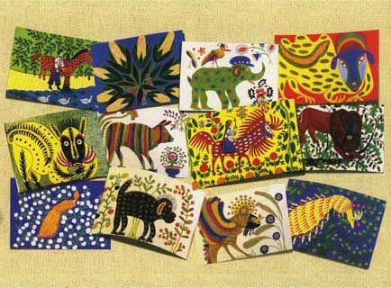

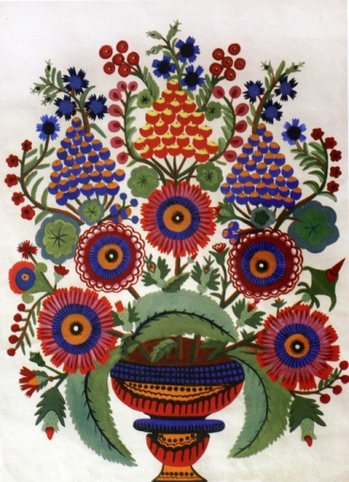 ***М.Примаченко***

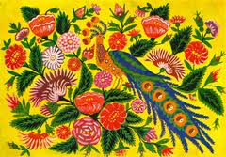

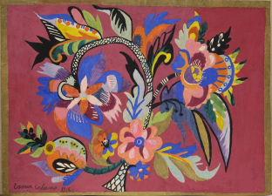 ***Г.Собачко-Шостак***

На цих роботах переважають квіткові мотиви. Майстрами українського декоративного розпису є: Г.Собачко-Шостак, М.Примаченко, П.Хома, Ф.Панко.

**ІV.Вивчення нового матеріалу**.

Сьогодні ми ознайомимося з творчістю ще однієї народної художниці України Катериною Білокур. Послухайте слова цієї художниці.

Учениця: «Прала, ткала, білила, мила, копала, садила, полола, збирала і все діло робила, а в прогалинах поміж цим ділом училася малювати…Та ніщо на мене не вдіяло такого враження, як «Кобзар»…Як узяла я того «Кобзаря» в руки, як глянула на ті чарівні малюнки, як прочитала ті дорогі вірші і прозу (там же він і про художників пише), та як ото дроком напоїв, та ще чисто розведеним. І я мов здрочилась. От як засіло мені в голову те велике слово художник…» К.Білокур.

На дошці – портрет художниці.

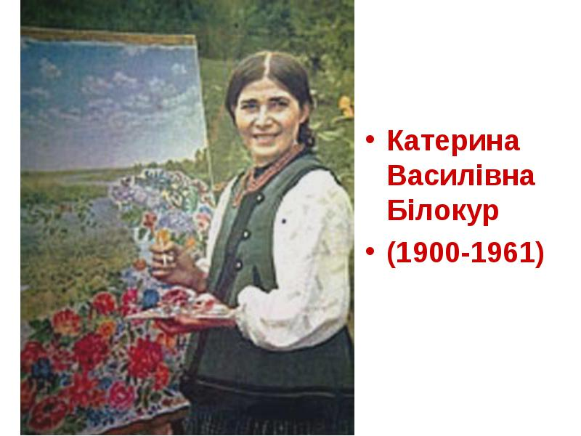

Вчитель. Ім’я Катерини Білокур - видатної художниці з народу, яка змалювала у своїх картинах нев’янучу красу й багатство української природи, щедру родючість її землі - назавжди увійшло в історію українського народного мистецтва. Її твори зачаровують глядача щедрістю райдужних фарб, захоплюють радісним світосприйняттям.

Я хотіла б, щоб ви сьогодні поринули в отой чарівний світ творів К.Білокур, пройнялися тими ж почуттями, що і вона. Відчули, яку потребу мала художниця у створенні своїх полотен. Але для початку, давайте, трішечки ознайомимося з біографією художниці. Для цього надамо слово нашим дослідникам.

**Метод «Мікрофон»**

Учні по черзі роблять повідомлення про факти з біографії К.Білокур.

Доповнення вчителя:

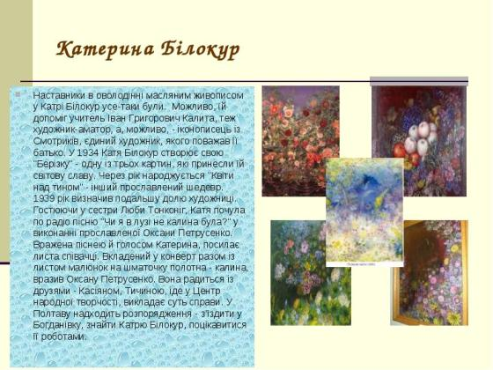

У 1950-ті роки творчість художниці найплодотворніша. Її твори яскраві та оригінальні. Найбільше вона любила малювати квіти. Але є також портрети та пейзажі.

Зоровий ряд на дошці – репродукції творів художниці

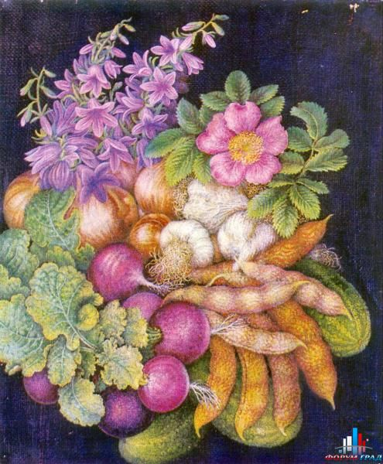

***Натюрморт з овочами.***

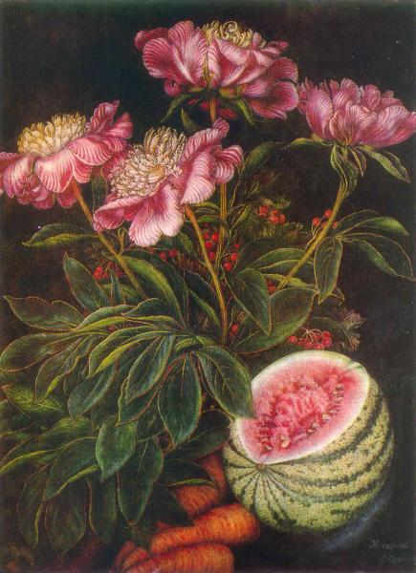

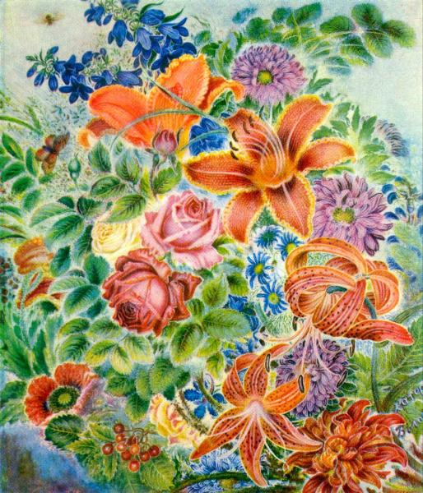

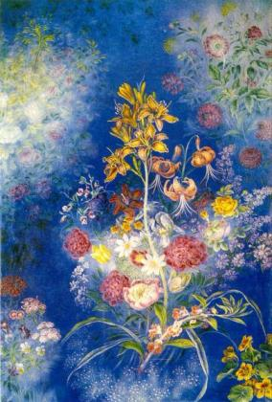

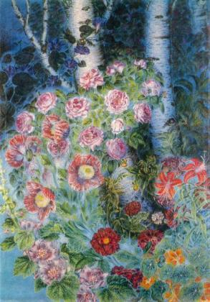 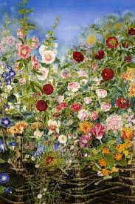

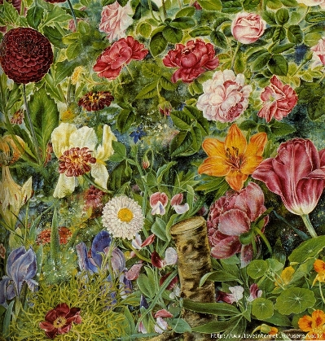

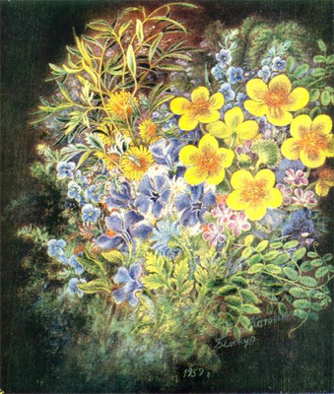

Особливість картин у тому, що всі квіти та овочі зображені в їх природному середовищі, тобто не у вазах зрізані, а квітучими у саду. К.Білокур казала: «Квіти, як люди – мають душу». Ще одна особливість, це так званий ореол навколо квітів. Це свідчить про те, що художниця наділяла їх чимось навіть божественним. На полотнах присутня архаїчність, але композиція не розпадається, деталі не губляться. Присутня симетричність,по діагоналі. Поєднання всіх кольорів райдуги – гармонійне. На відміну від професіоналів, що малюють від загального до окремого, Білокур малювала навпаки – від дрібного до загального. У творах – м’які тональні переходи, є також різкі контрасти світла й тіні. Ефект досягається за рахунок чистих фарб, що характерне для народного декоративного мистецтва.

Повідомлення учнів-дослідників про останні роки життя художниці.

Вчитель. К.В.Білокур була нагороджена орденом «Знак пошани» та Почесною грамотою Президії Верховної Ради України. Її твори зберігаються у багатьох музеях. У хаті, де народилась – меморіальний музей. *(На дошці світлини.)*

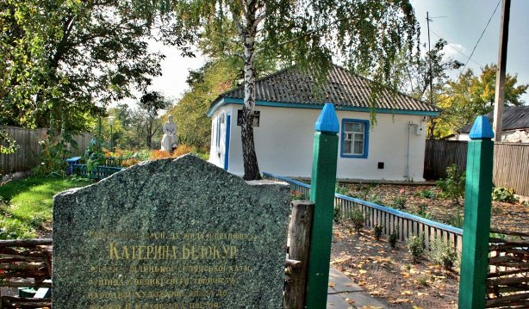

Біля хати – пам’ятник, оточений квітником, як і любила художниця.

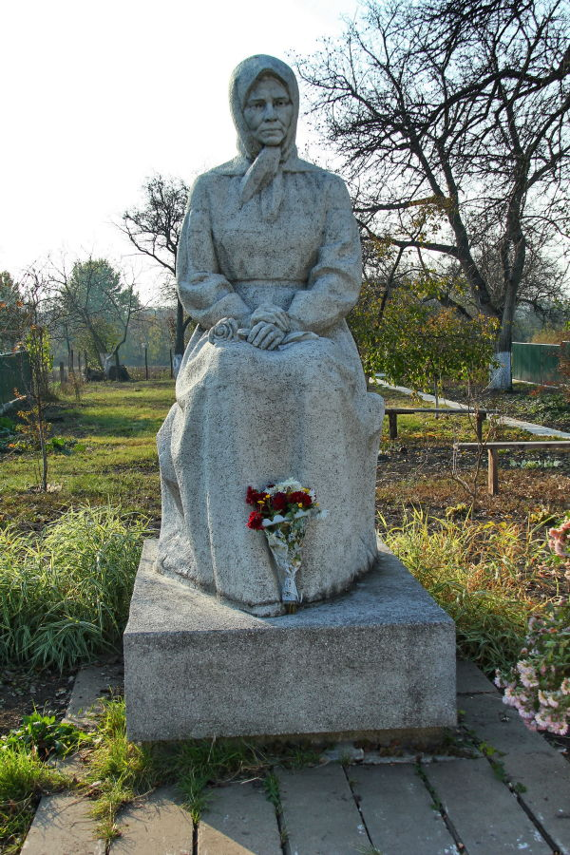

**V.Виконання практичної роботи.**

Пропоную вам створити свій квітковий натюрморт,керуючись враженнями від творів К.Білокур.

На дошці пропонуються світлини квітів,замальовки окремих елементів квітки та етапи роботи.

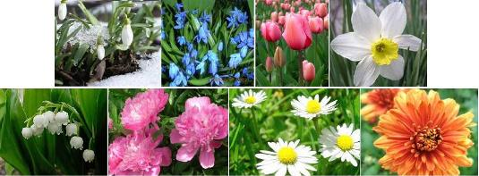

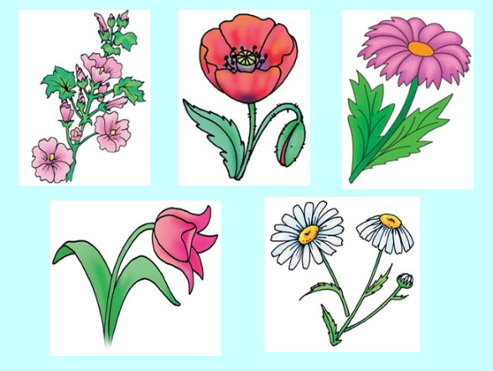

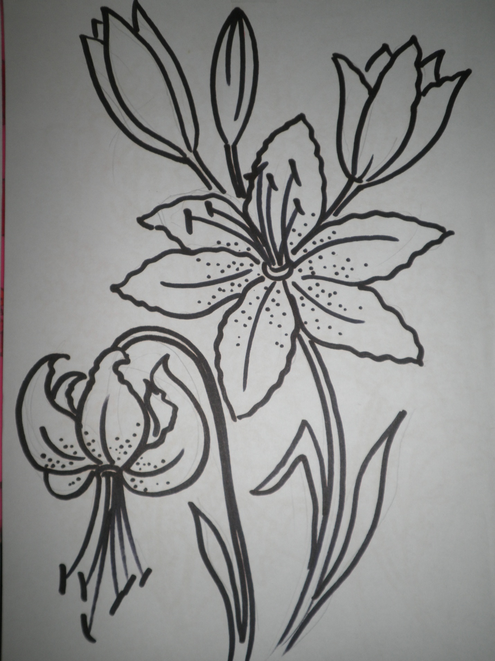

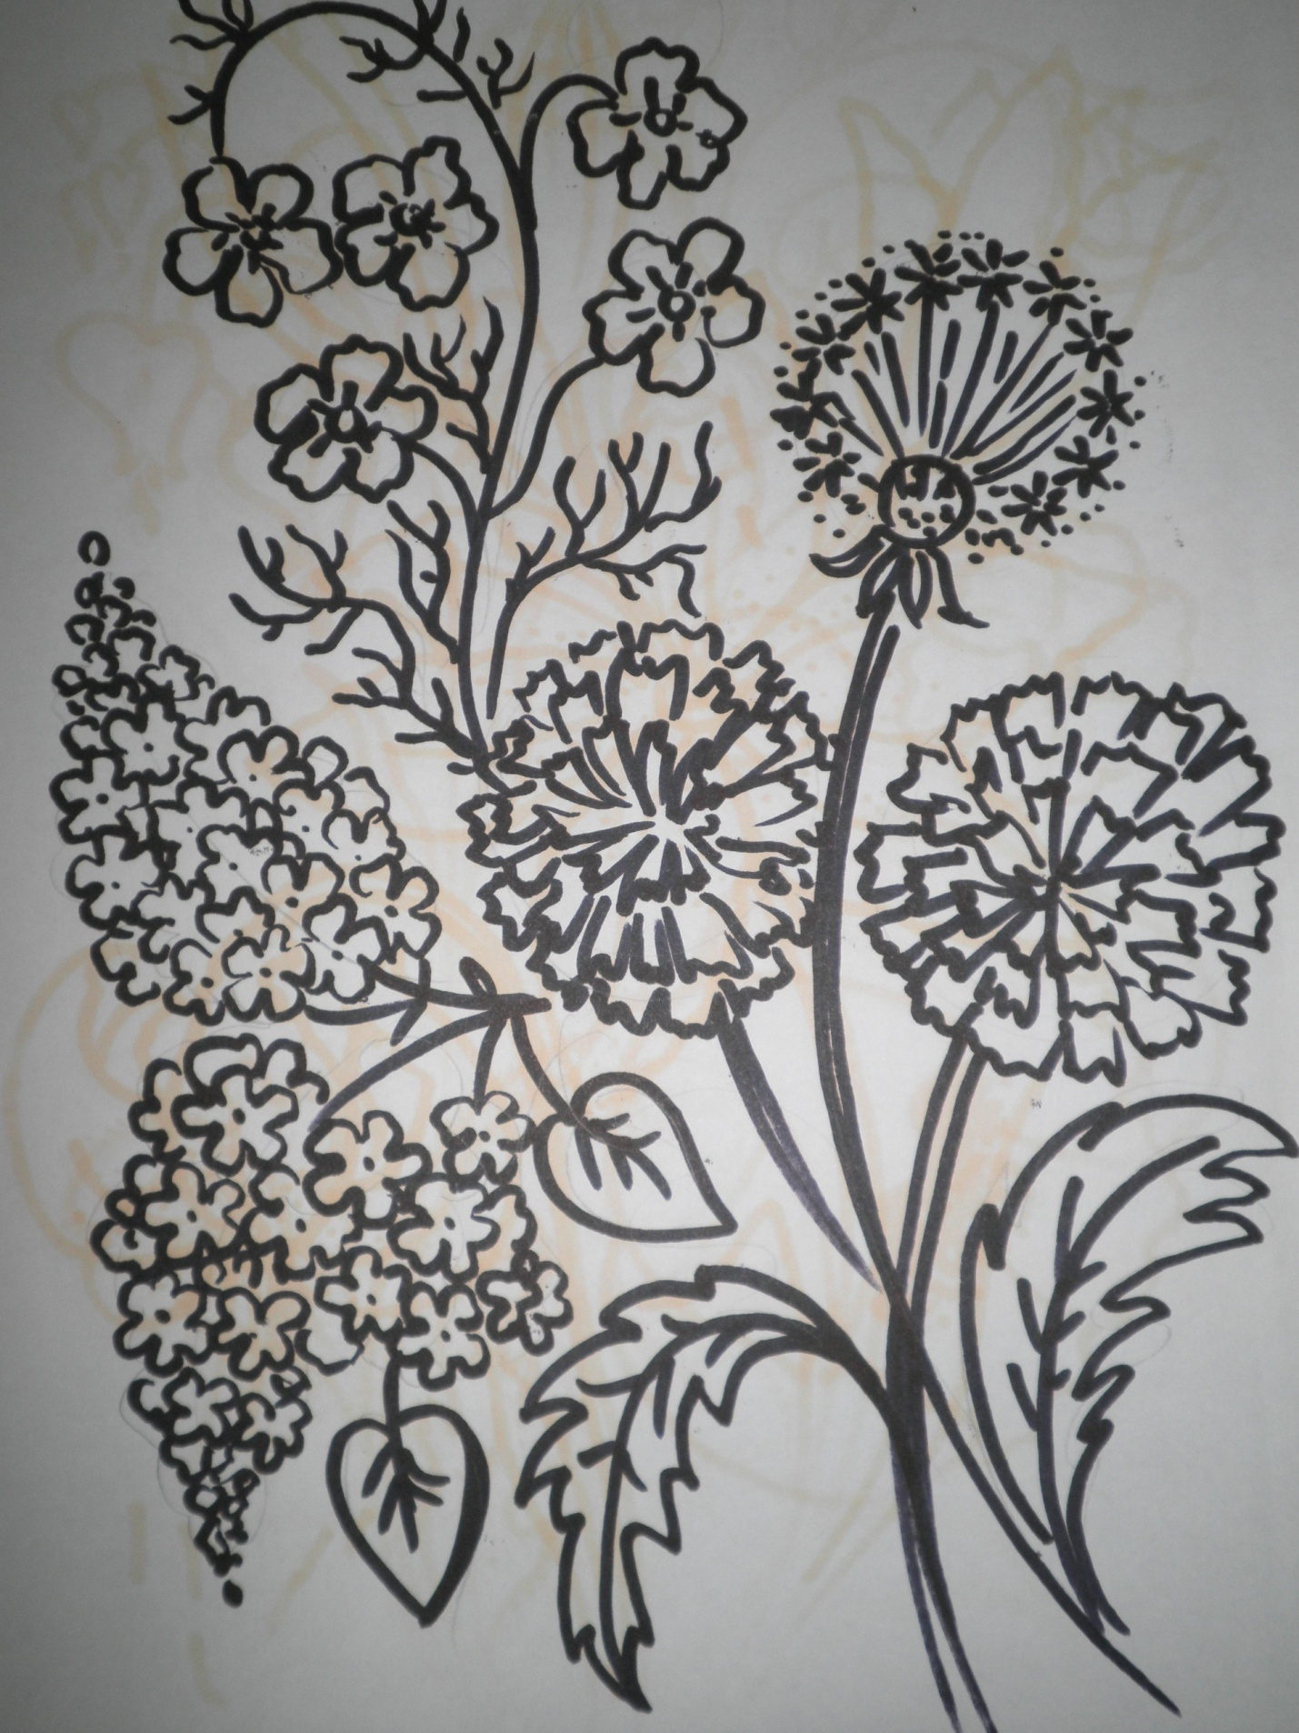

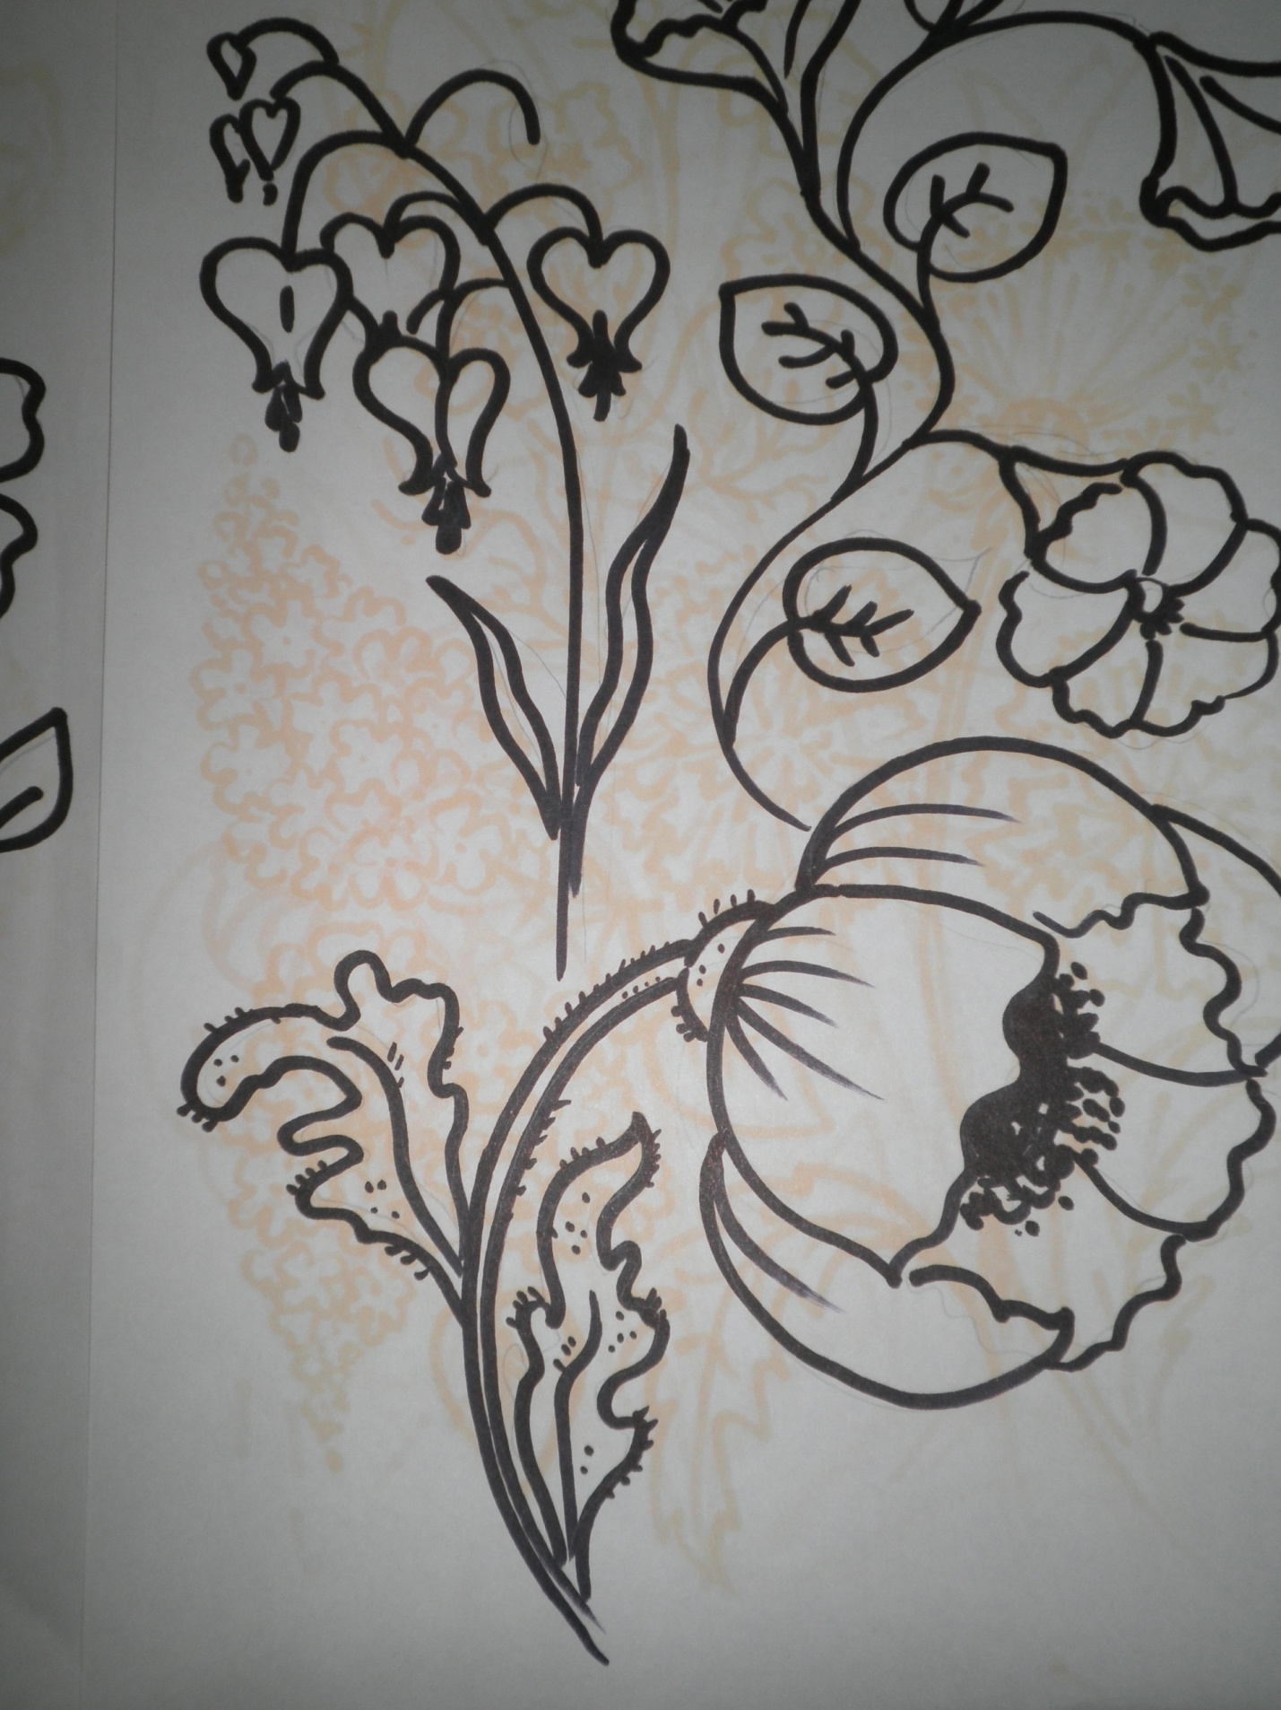

(Учитель в якості самопідготовки також може виконати роботу народного розпису)

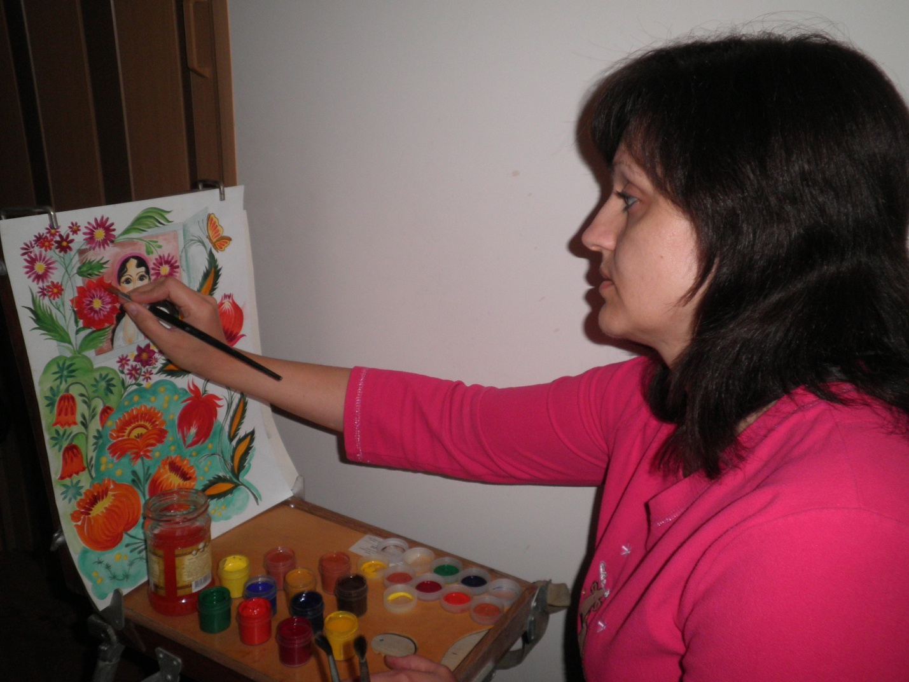

Під час виконання учнями практичної роботи,вчитель наголошує на дотриманні певної послідовності:

- Вибір формату.

- Нанесення ескізу.

- Вибір кольорової гами.

- Виконання в кольорі.

Учитель на протязі уроку тісно співпрацює з учнями, вказуючи на недоліки в роботі та допомагає їх виправити.

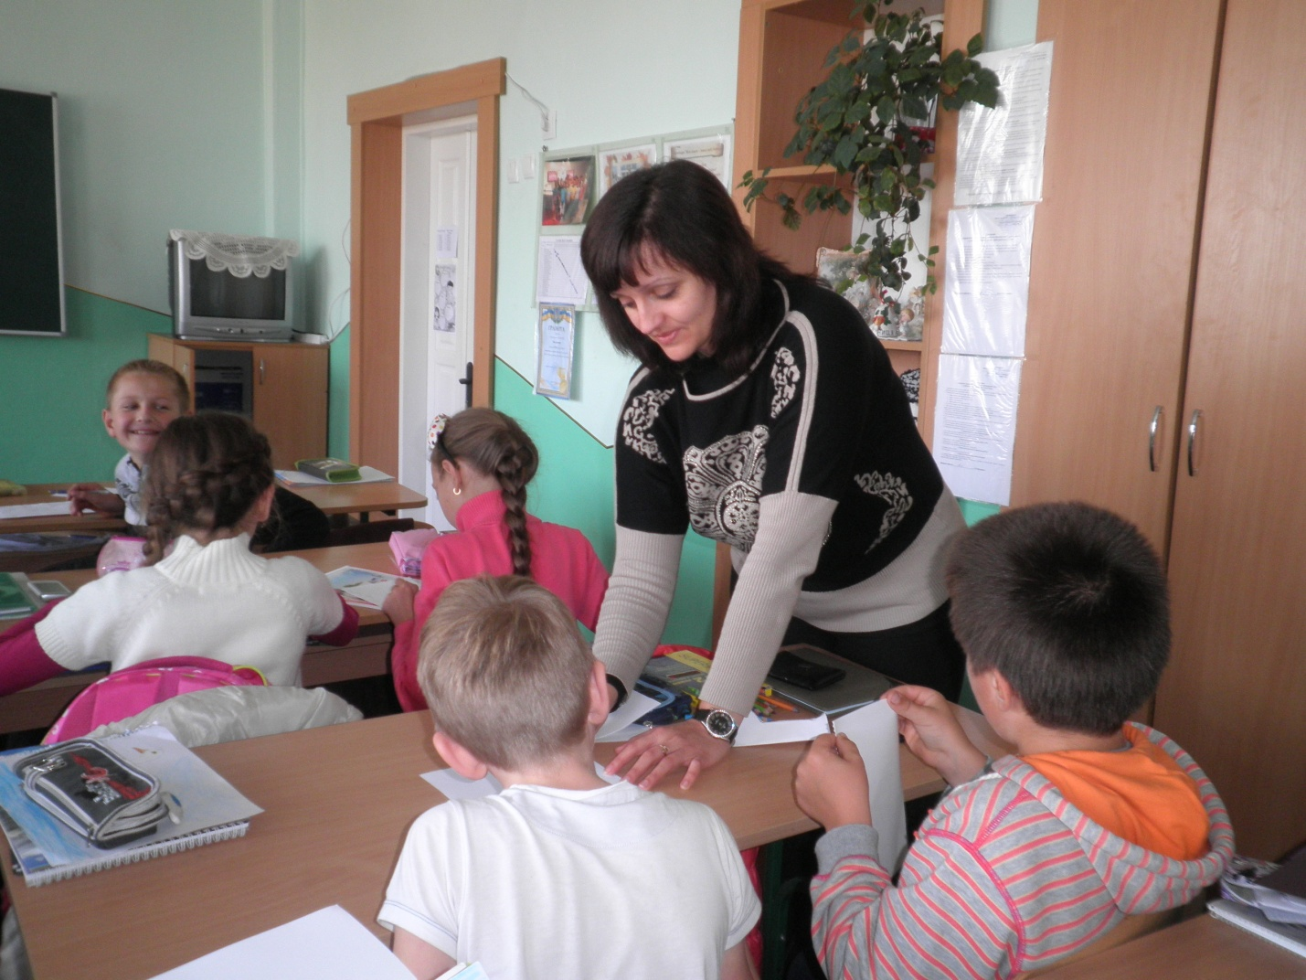

**VІ. Підсумки уроку.**

- З творчістю якої художниці ви познайомились?

- Які твори запам’ятали?

Перевірка «дошки очікувань».

**VII. Оцінювання робіт учнів. Виставка учнівських робіт.**

**VIII. Домашнє завдання.** Збір природних матеріалів для наступного уроку.

**Учнівські роботи**

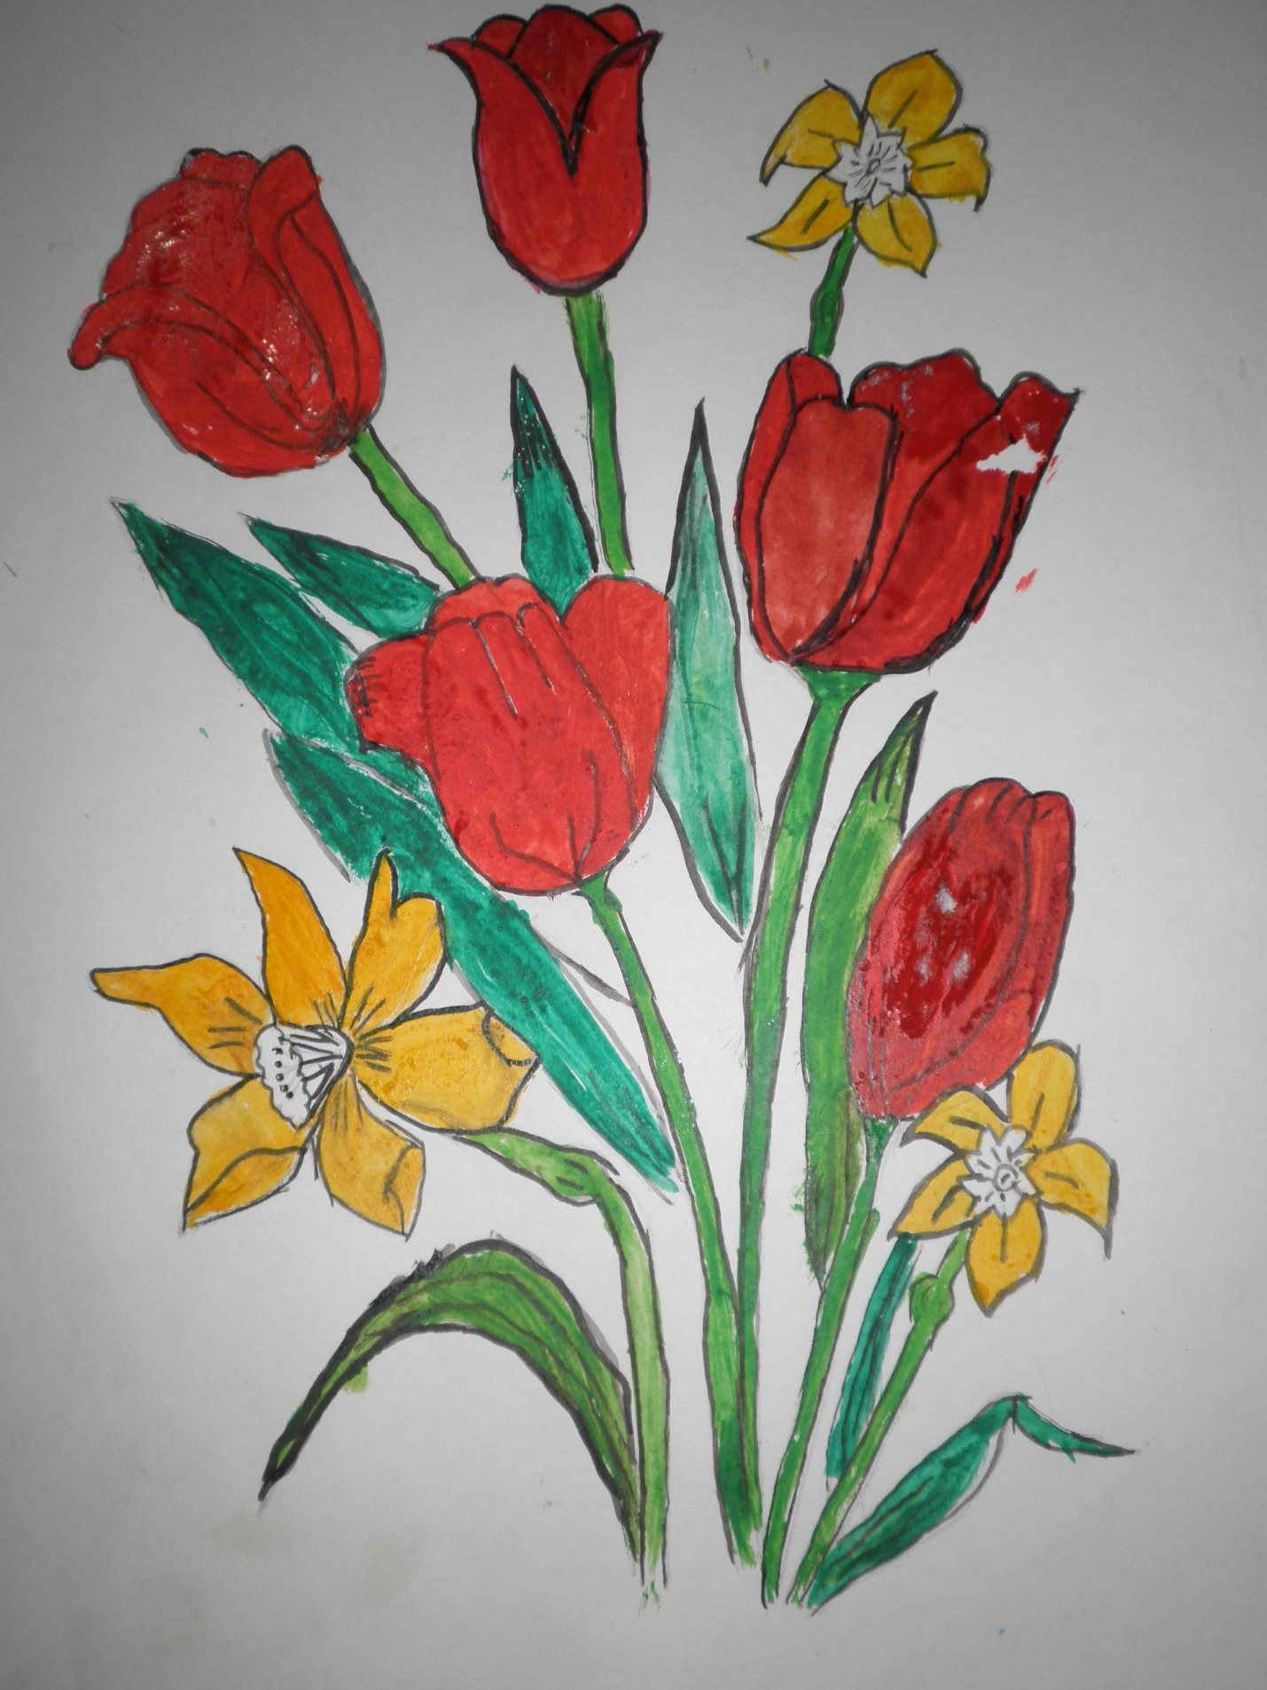

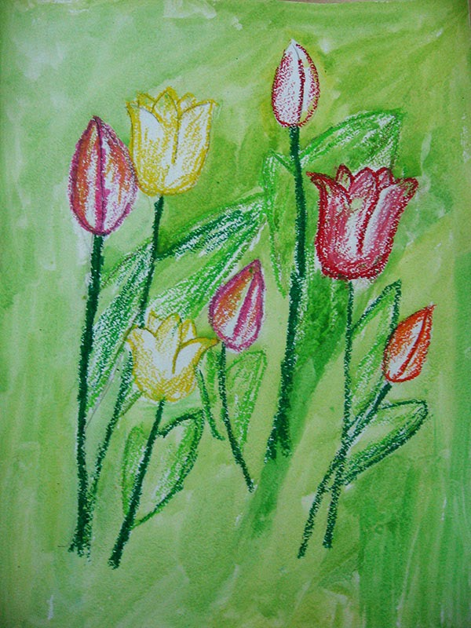

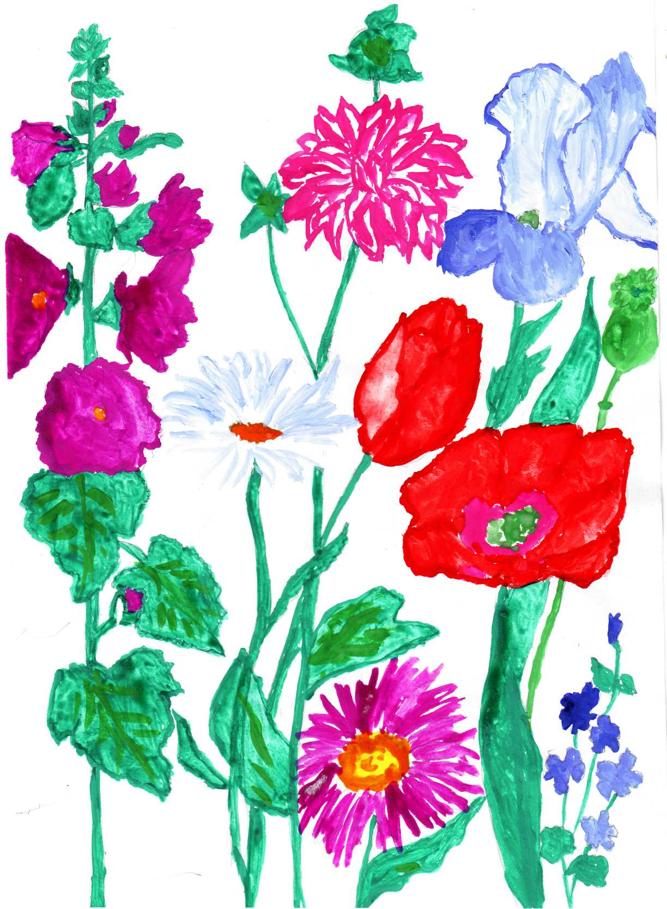

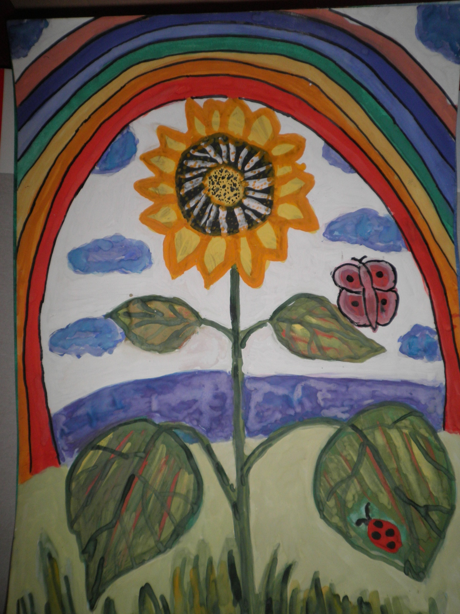

Урок завершено.